Приложение 6
к постановлению Главы города Костромы
от «23» июля 2026 года № 62

ПРОЕКТ
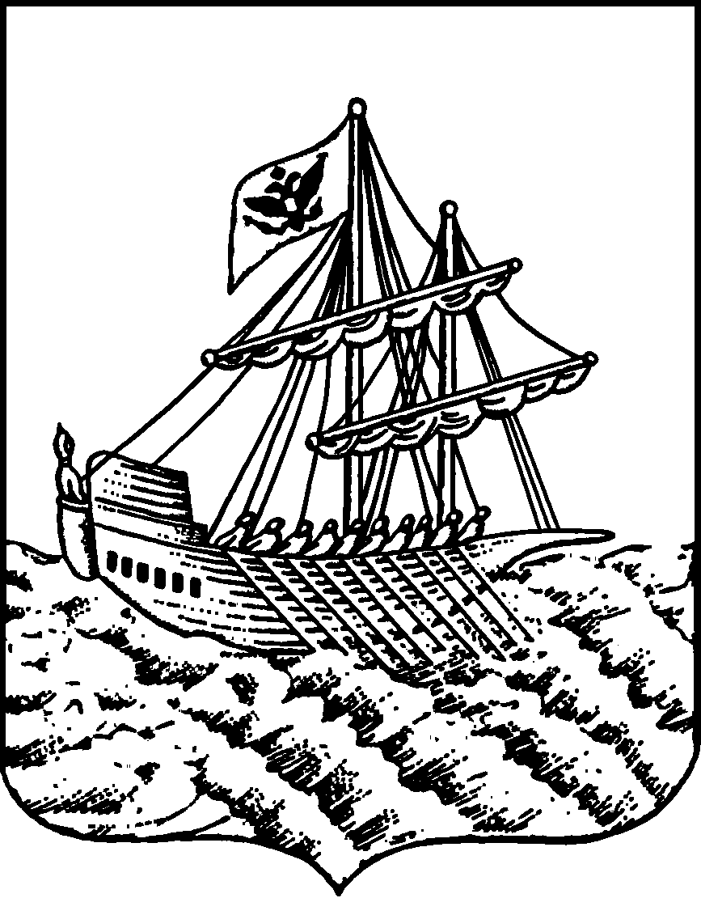
АДМИНИСТРАЦИЯ ГОРОДА КОСТРОМЫ
ПОСТАНОВЛЕНИЕ
№
О предоставлении разрешения на условно разрешенный вид использования земельного участка или объекта капитального строительства с кадастровым номером 44:27:061202:735,
имеющего местоположение: Костромская область,
город Кострома, территория ГСК 167,
улица Локомотивная, бокс 90

На основании заявления гражданина от 16 июля 2026 года № 53-УРВ-2026, в соответствии со статьей 39 Градостроительного кодекса Российской Федерации, протоколом публичных слушаний по вопросу предоставления разрешения на условно разрешенный вид использования земельного участка или объекта капитального строительства с кадастровым номером 44:27:061202:735, имеющего местоположение: Костромская область, город Кострома, территория ГСК 167, улица Локомотивная, бокс 90, с учетом заключения о результатах публичных слушаний, рекомендаций Комиссии по подготовке проекта Правил землепользования и застройки города Костромы, руководствуясь частью 2 статьи 37, статьей 42, частью 1 статьи 57 Устава города Костромы,

ПОСТАНОВЛЯЮ:

1. Предоставить разрешение на условно разрешенный вид использования земельного участка или объекта капитального строительства с кадастровым номером 44:27:061202:735 площадью 23 квадратных метра, имеющего местоположение: Костромская область, город Кострома, территория ГСК 167, улица Локомотивная, бокс 90, - «размещение гаражей для собственных нужд», установленный для территориальной зоны - многофункциональной общественно-деловой зоны Д-1.
2. Настоящее постановление подлежит официальному опубликованию и размещению на официальном сайте Администрации города Костромы в информационно – телекоммуникационной сети «Интернет».

Глава города Костромы О. В. Болоховец

